1. pembuatan aplikasi web asp.net web api dengan template project

2. pembuatan class controller web api

- pembuatan folder

- pembuatan file pendukung

- konfigurasi > agar class controller dapat di akses dan digunakan

3. akses web api

4. buat halaman bantuan (help page) > melihat daftar class controller serta API

5. instalasi dan konfigurasi tool test client yang sederhana

- untuk mengakses dan menguji api yang telah dibuat

Hasil run apabila menggunakan template untuk web asp.net

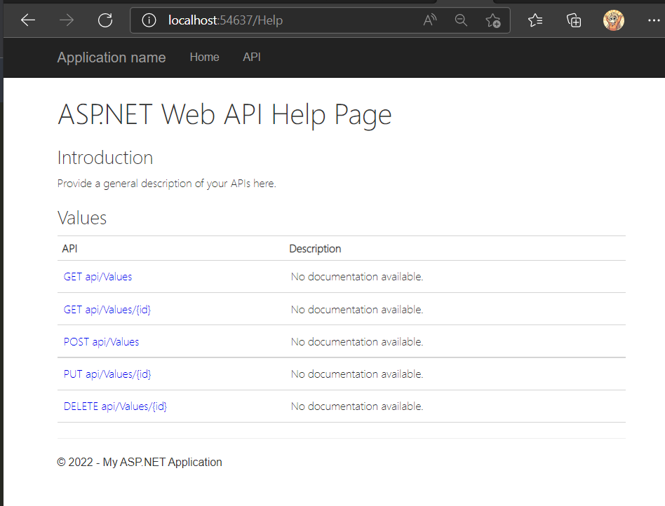

Menjalankan test api pada program

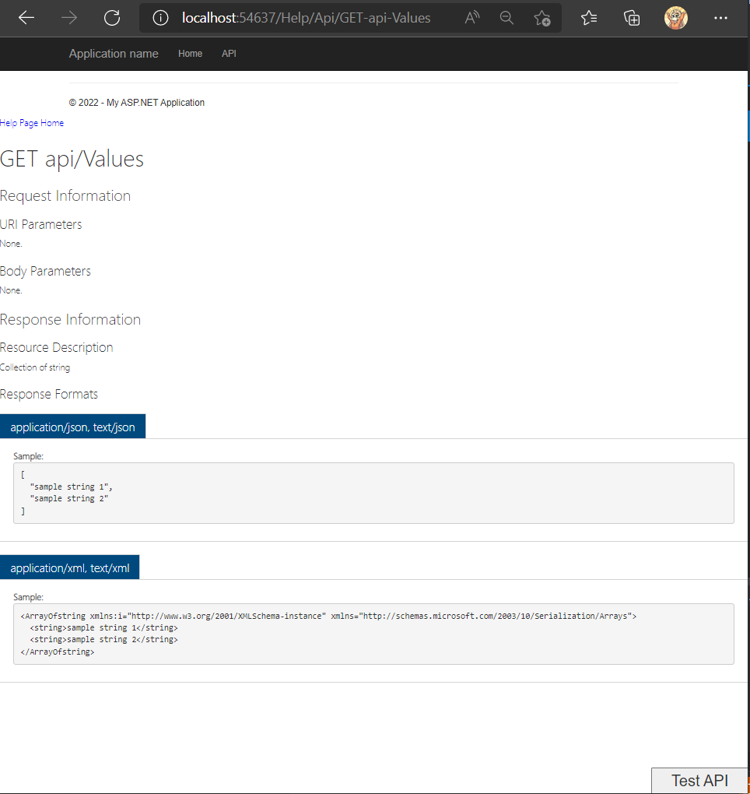

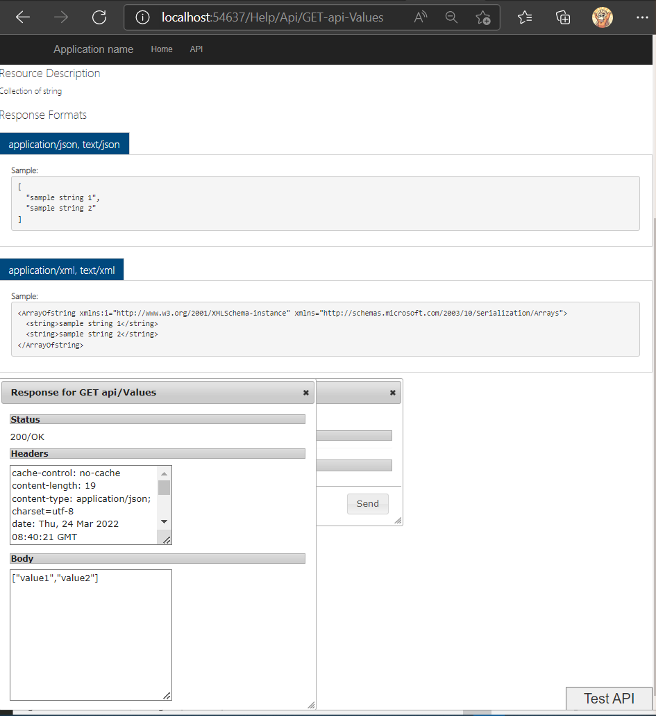

Berikut adalah tampilan program yang di run apabila tanpa menggunakan template (kosong)

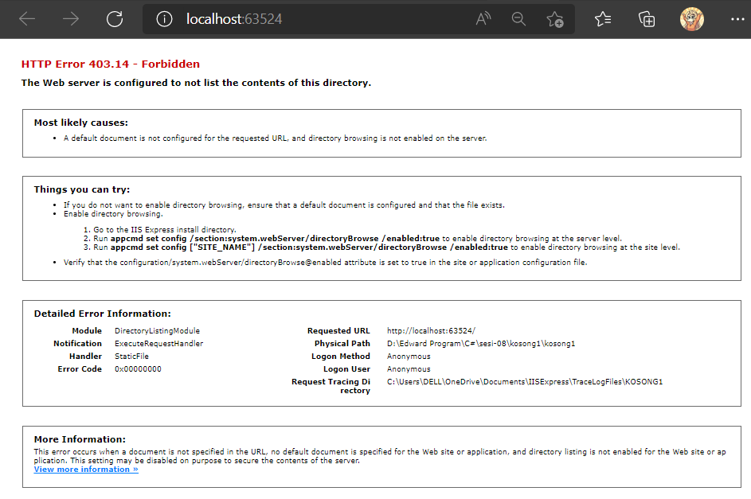

Berikut adalah tampilan setelah ditambahkan class web api controllers yang dimana untuk ditampilkan tambahkan /api/values setelah nama domains (localhost)

